Para aprende Python (6h 0”)

Python.org y lo descargamos

Codedex.io

https://www.youtube.com/watch?v=Kp4Mvapo5kc&list=PLNdFk2_brsRdgQXLIlKBXQDeRf3qvXVU_&index=1

github de mour

<https://github.com/mouredev/hello-python>

otro repo con info pero en ingles

<https://github.com/Asabeneh/30-Days-Of-Python>

COMENTARIOS

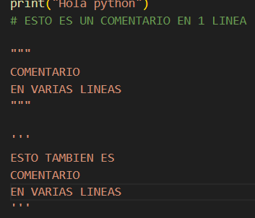

Numeros basicos y operaciones

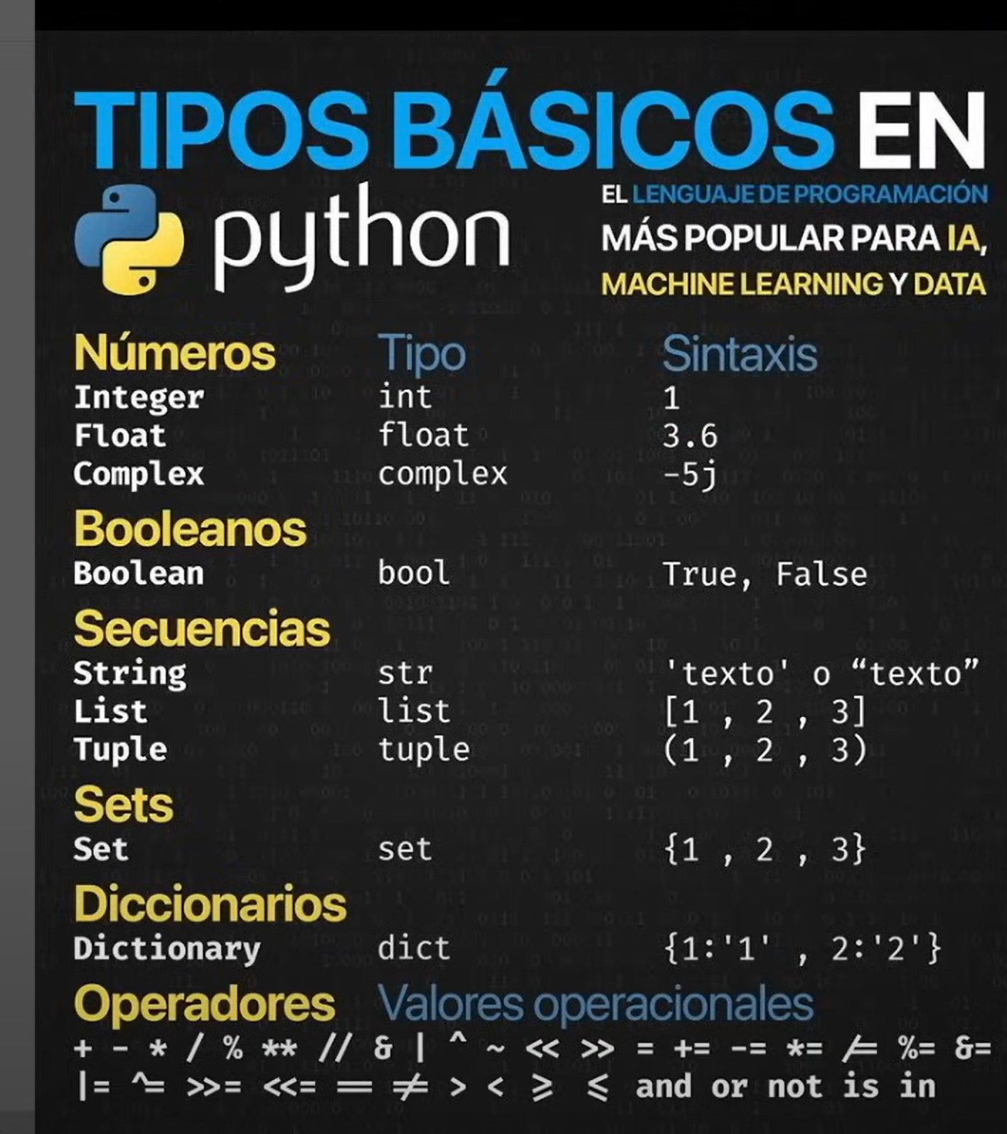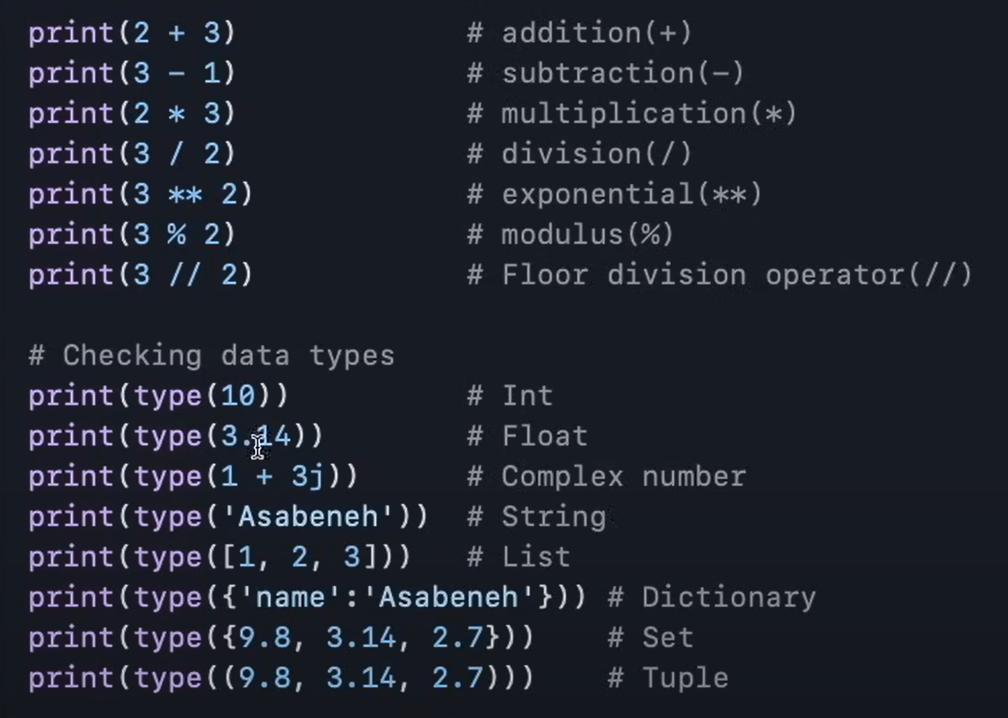

Funciones en Python que tiene incorporadas, por ejemplo, ordenación, o transformar un int en str o longitud etc. Las podemos leer en

<https://docs.python.org/es/3/library/functions.html>

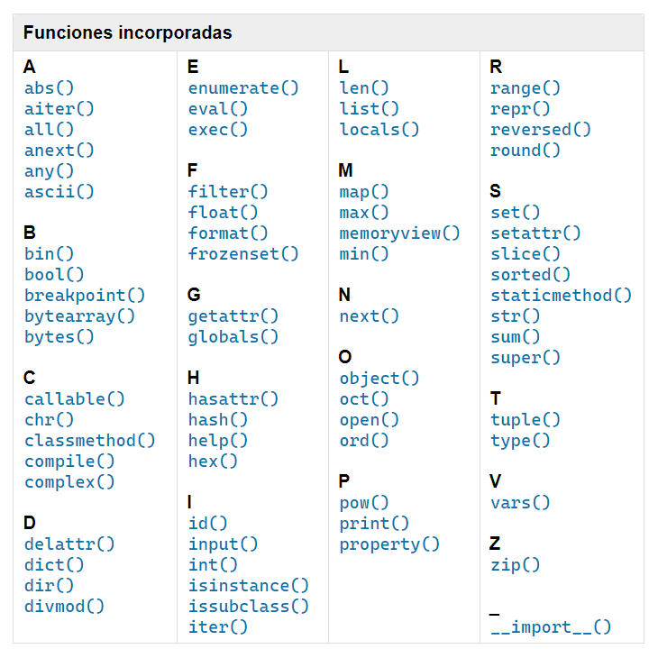

Forma de imprimir una variable o formatear

la ultima forma es mas farragosa y menos limpia, aunque también es valida. La mejor forma seria la segunda porque asi nos aseguramos que imprime el tipo de dato que realmente queremos (entero, texto, float ….)

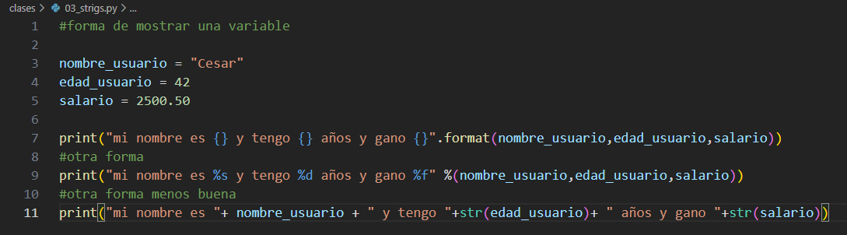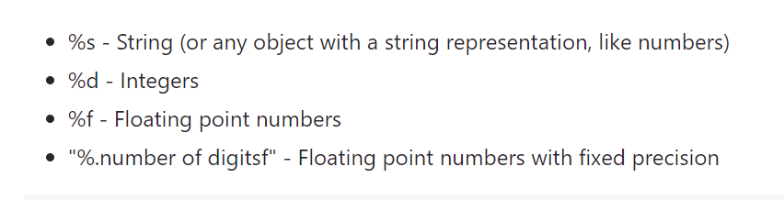

y la forma mas rápida, aunque no la mejor porque como ya hemos dicho la segunda es mas correcta

Paso de string a caracteres o desempaquetado de caracteres

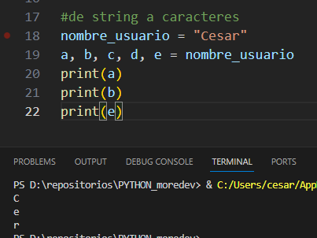

muestra caracteres en posición inicial y final del string que deseamos

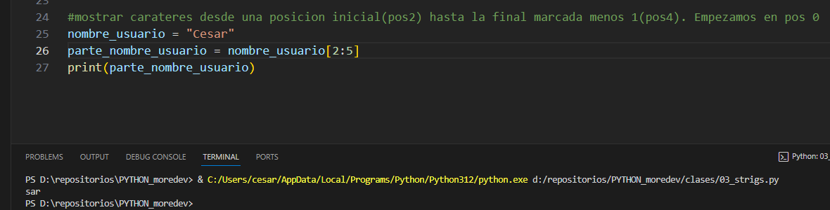

también podemos hacer cuenta negativa o empezando desde el final, que el ejemplo nos muestra el carácter 'a'

y si queremos darla la vuelta seria ::-1

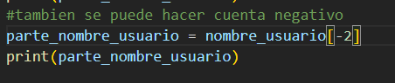

Funciones del sistema con string

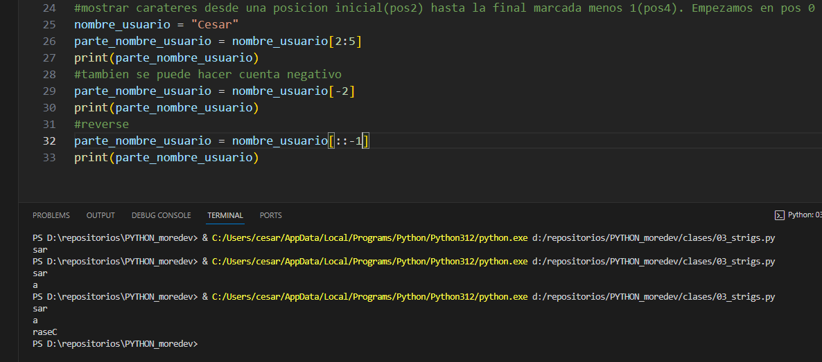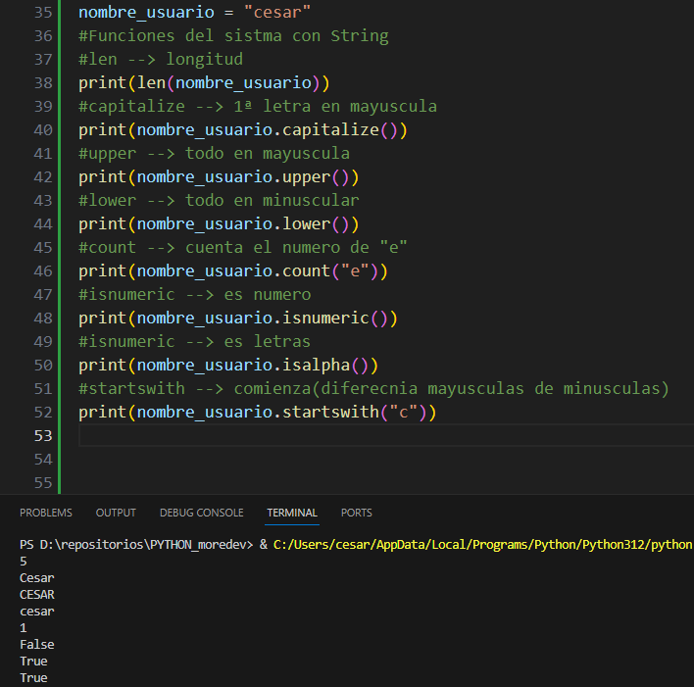

Listas

Las listas no es lo mismo que los arrays(las listas tienes funciones como ordenación, reverse, ….. y los arrays no) y se definen entre [ ]. Permite diferentes tipos de datos en la lista, de forma descolocada, repetir valores

se puede acceder contando desde el final de la lista poniendo -1 o -2 etc

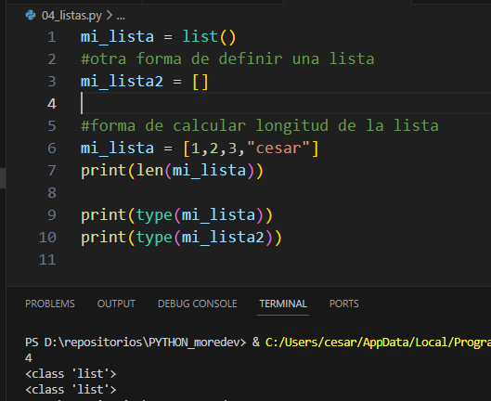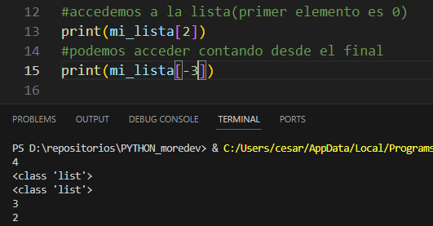

Empaquetar listas

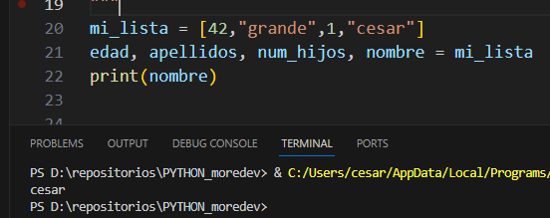

forma de asignar a la lista de forma manual los valores



se puede sumar listas, pero no restar, ni multiplicar, dividir … solo sumar

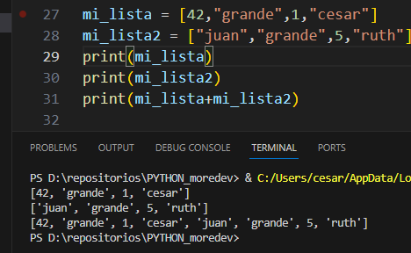

añadir elementos a la lista append y también insert diciendo indice y objeto a insertar. También podemos eliminar un objeto con remove, si ya tenemos elementos con el mismo valor, solo elimina el primero que encuentra. Si queremos eliminar el ultimo valor usaremos pop o pop e indice pero la diferencia es que con el pop me interesa guardar ese elemento que hemos borrado de la lista en otra variable por ejemplo y con el remove le elimino directamente.

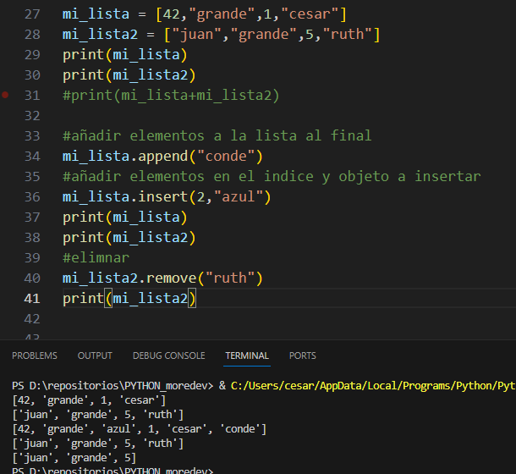

Eliminar elemento por indice del mi_lista[indice]

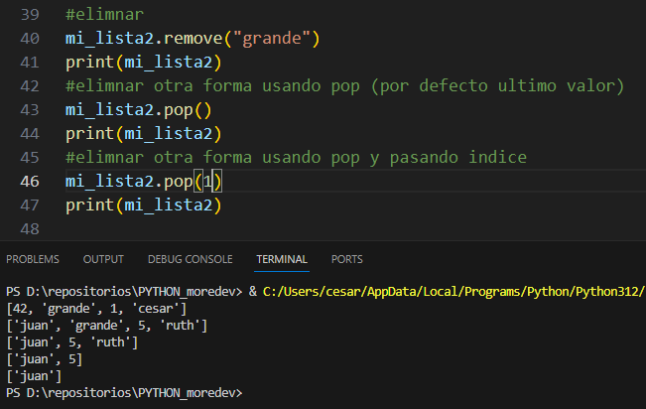

limpiar la lista con clear

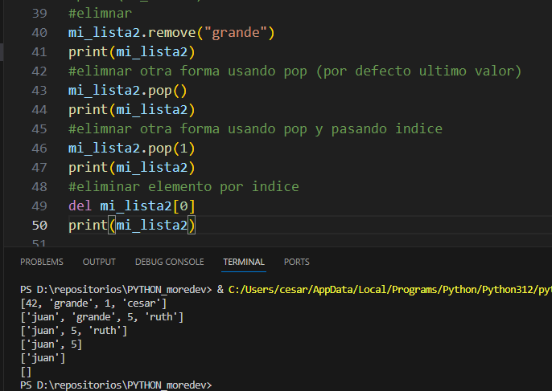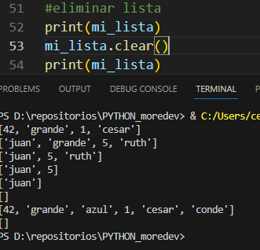

copiar lista con copy

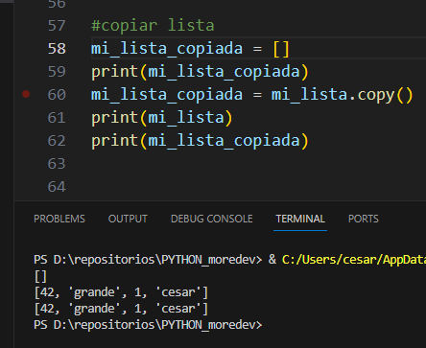

dar la vuelta a la lista con reverse

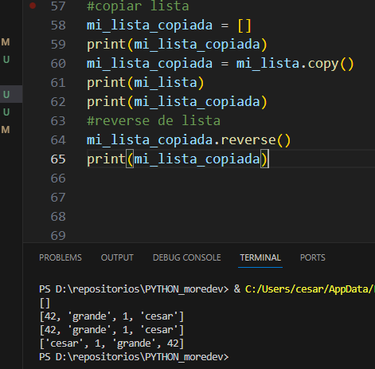

si queremos ordenar la lista podemos hacerlo alfabeticos con sort

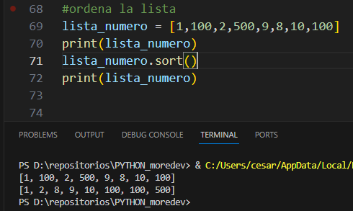

mostrar rango de la lista que le indiquemos con los indices tambien llamado slices (sublista)

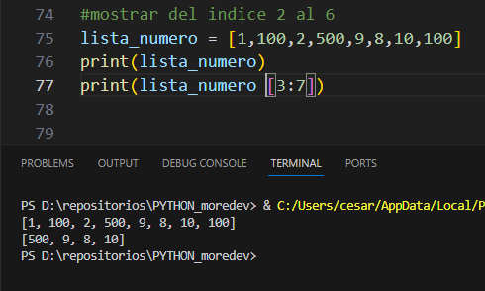

TUPLAS

Una tupla se diferencia de la lista es que inmutable, una vez que se inicialize la tupla no deja ni cambiar valores ni insertar mas valores

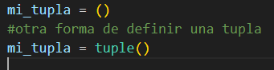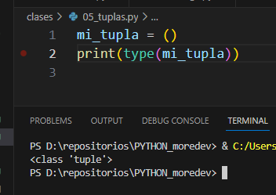

Forma de acceder a los valores

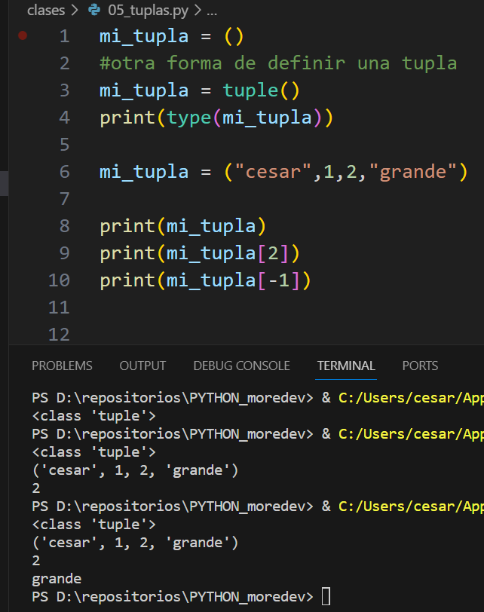

La tuplas permite count e index

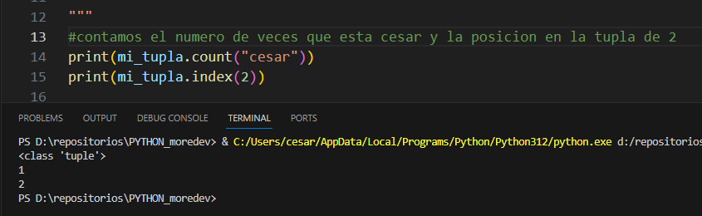

Te permite tambien mostrar lo que queramos con los slices

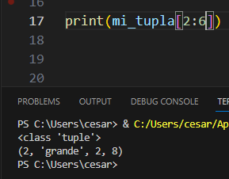

Podemos borrar la tupla, no es vaciar la tupla es borrar la variable



Sets o conjuntos

Dentro del conjuto de datos no se pueden repetir valores

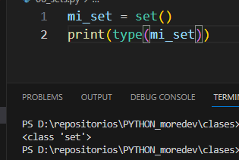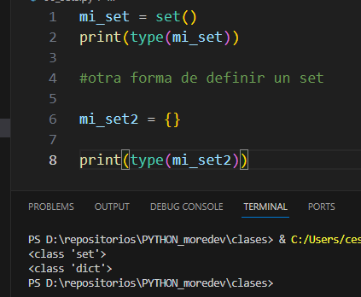

Como vemos en el ejemplo si lo inicializamos mi_set= {} nos indica que es un diccionario, como el tipado de python es débil en el momento que rellenemos el set no indicara que es un set en vez de un diccionario. Ver ejemplo

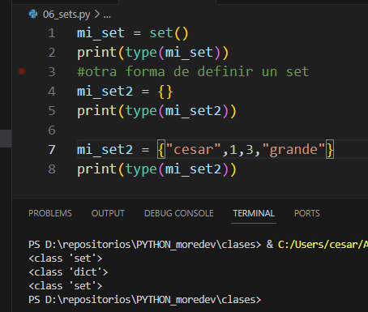

En un sets no existe un orden establecido para sus elementos, por lo tanto no podemos

acceder a un elemento en concreto.

De este hecho se deriva igualmente que no podemos modificar un elemento existente,

ya que ni siquiera tenemos acceso al mismo.

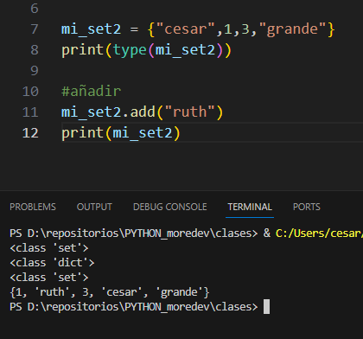

Busqueda de elementos en los sets, lo cual devuelve true o false



También podemos eliminar datos

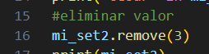

Podemos eliminar todos los datos del set con clear y eliminar con del

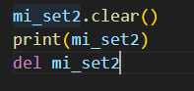

Se puede unir dos sets con union



Y se puede hacer la diferencia



**Diccionarios**

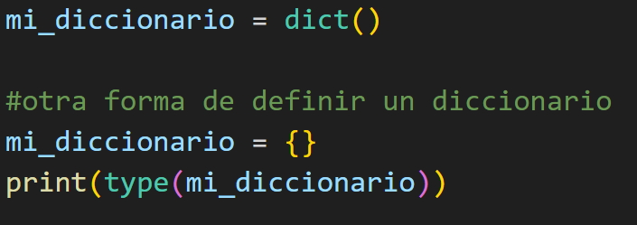

La forma de entender esto es clave:valor



Posibilidad de mezclarde conceptos, dentro de un diccionario podemos meter un set o lo que necesitamos

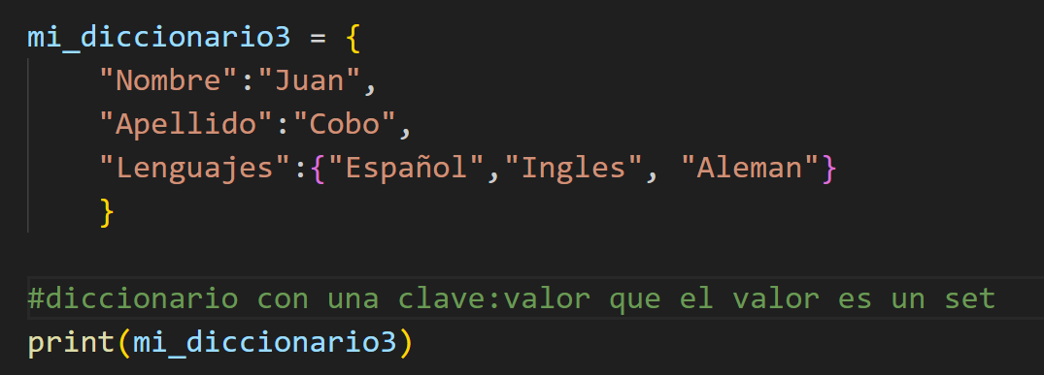

Para acceder al valor en este caso imprime Juan

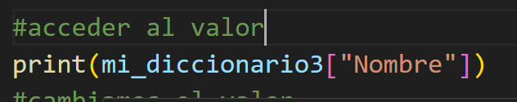

Cambiamos el valor que tiene una clave

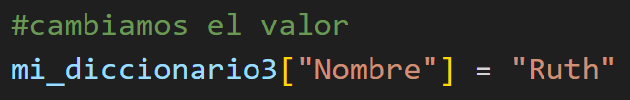

Añadimos datos al diccionario

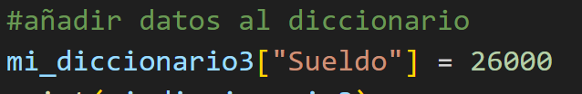

Borrar elemento

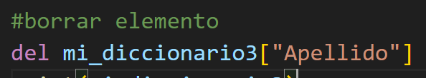

Si buscamos por la clave nos devuleve true en el caso de nombre y false en el caso de Juan

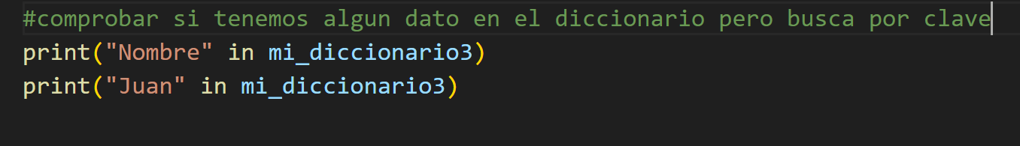

Operaciones con diccionarios

Items --> devuelvo solo los valores

Keys --> devuelvo solo las claves

Clear --> limpiar

Copy --> copiar diccionario

etc

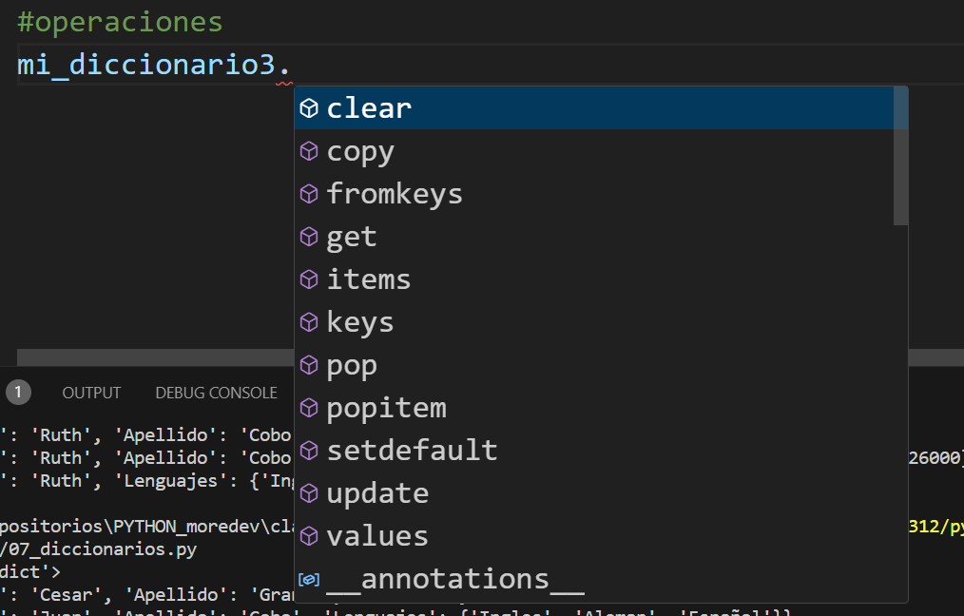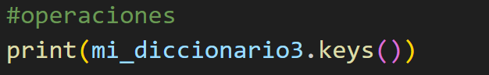

copiar el diccionario unicamente las claves

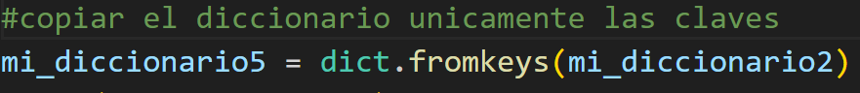

Obtenemos lo siguiente si hacemos un print al mi_diccionario5



**RESUMEN DE LAS CARACTERISTCAS DE LISTA, TUPLA, SET(O LLAMADO CONJUNTO) Y DICCIONARIO**

